Satın almak istediğim ürün bulaşık makinesi. Varsaymıyorum gerçek ihtiyacım ☺.

Veriler 17.09.2020 tarihinde <https://www.akakce.com/bulasik-makinesi.html> sitesinden alınmıştır.

Bulaşık makinesi seçilen 5 feature:

1. Marka 🡪 categorical – nominal
2. Renk 🡪 categorical - nominal
3. Fiyat 🡪 numeric - ratio
4. Program sayısı🡪 numeric- ratio
5. Enerji Verimlilik Sınıfı 🡪 categorical -nominal

|  |  |  |  |  |  |
| --- | --- | --- | --- | --- | --- |
|  | Marka | Renk | Fiyat | Program Sayısı | Enerji Verimlilik Sınıfı |
| 1 | Bosch | Beyaz | 2,349 | 3 | A+ |
| 2 | Vestel | Beyaz | 1.599 | 3 | A++ |
| 3 | Siemens | Siyah | 2,799 | 5 | A+ |
| 4 | Arçelik | Beyaz | 1,995 | 3 | A++ |
| 5 | Beko | Siyah | 3,530 | 4 | A++ |
| 6 | Altus | Gri | 1,639 | 3 | A++ |
| 7 | Bosch | Gri | 2,562 | 4 | A+ |
| 8 | Siemens | Beyaz | 2,249 | 4 | A+ |
| 9 | Arçelik | Siyah | 2,827 | 4 | A++ |
| 10 | Arçelik | Beyaz | 2,799 | 5 | A++ |
| **MEAN** | **--** | **--** | **2,4348** | **3,8** | **--** |
| **MEDIAN** | **--** | **--** | **2.4555** | **4** | **--** |
| **MODE** | **Arçelik** | **Beyaz** | **2,799** | **4,5** | **A++** |
| **MIDRANGE** | **--** | **--** | **2,5645** | **4,5** | **--** |

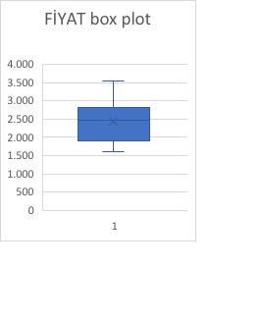

Fiyat değişkeni için box plot çizimi.

**Population size: 10** Median: 2.4555 **Min: 1.599** Max: 3.530 **Q1-first quartile: 1.906**

Q3-third quartile: 2806 **IQR-Interquartile Rnage: 0.9** Outlier: None